070257
J’ai fait l’amour au pé d’un chaîgne
Tr : Pasquier Augusta
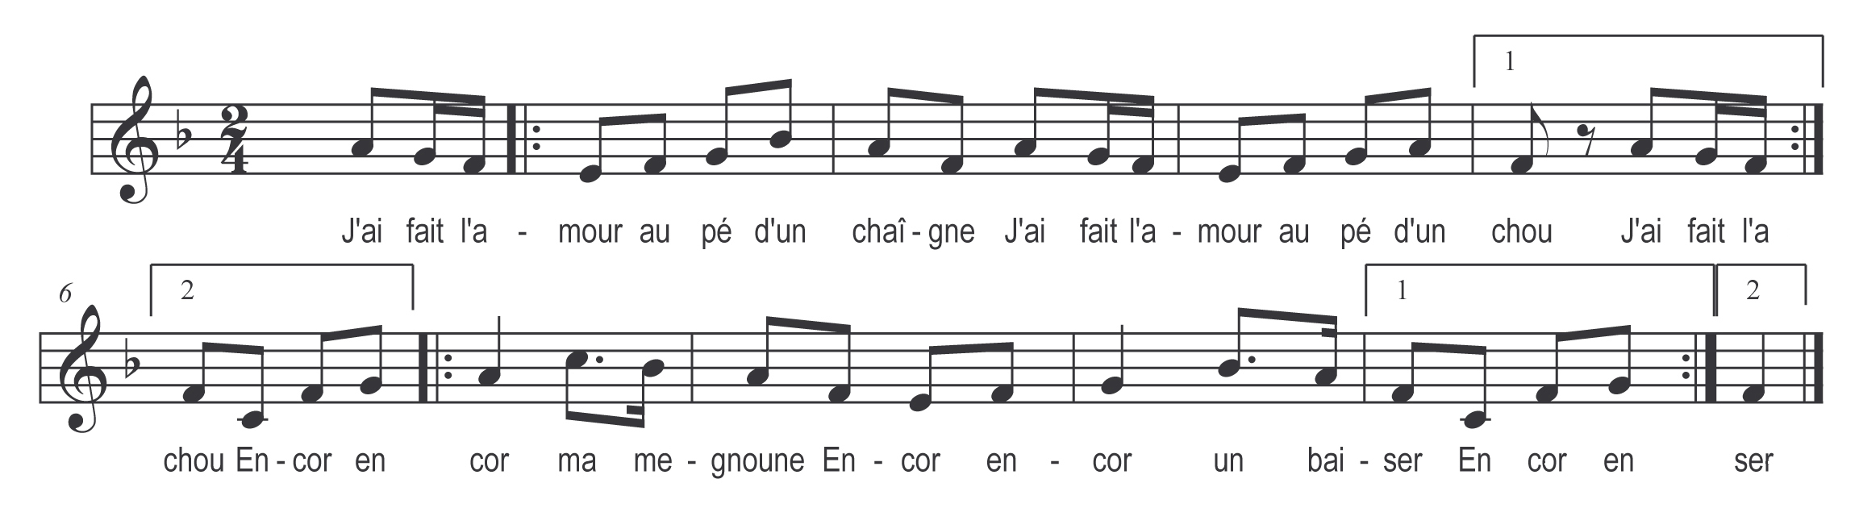

J’ai fait l’amour au pé d’un chaîgne )
J’ai fait l’amour au pé d’un chou ) bis
Encor encor ma megnoune )

Encor encor un baiser ) bis

